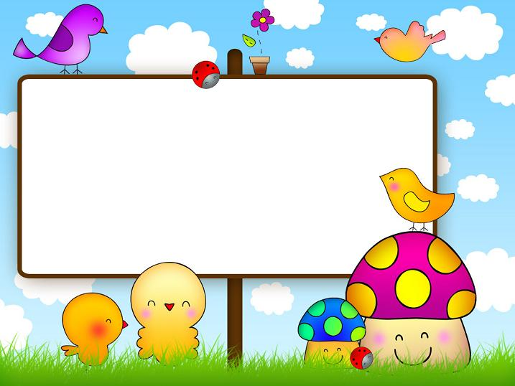
Exercise
The Letter (Gg)
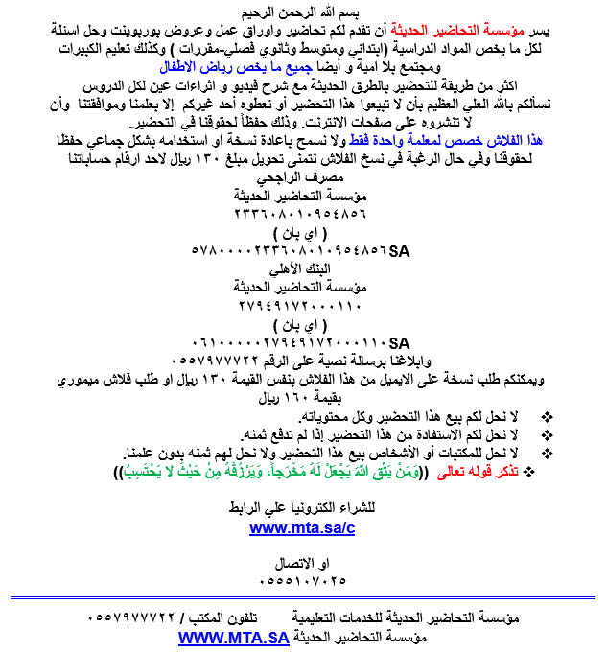
اسم الطفل: التاريخ: / / 14هـ
اليوم: عدد محاولات كتابة الحرف: ........
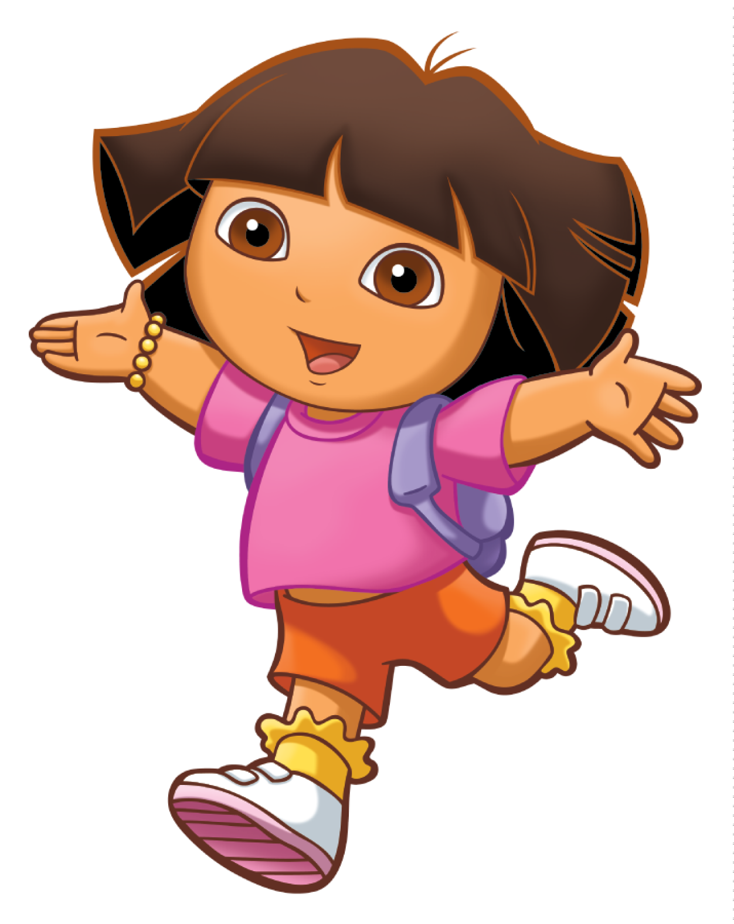
Exercise 1
Girl
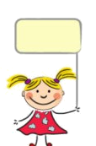
Write the letter (Gg):
G


G
G

